**LAPORAN RESMI PRAKTIKUM**

**ELEKTRONIKA ANALOG**



***Disusun Oleh :***

**nama**

**nim**

**LABORATORIUM ELEKTRO**

**FAKULTAS TEKNIK**

**UNIVERSITAS MUHAMMADIYAH MALANG**

**2020**

**LEMBAR PERSETUJUAN**

**Telah diperiksa dan disetujui**

**Isi laporan ini**

**LAPORAN RESMI PRAKTIKUM**

**ELEKTRONIKA ANALOG**

**FAKULTAS TEKNIK**

**LABORATORIUM ELEKTRO**

**UNIVERSITAS MUHAMMADIYAH MALANG**

***Disusun oleh***

**Nama :**

**NIM :**

**Kelompok :**

**Tgl Praktikum :**

|  |  |  |
| --- | --- | --- |
| **Mengetahui,**  **Kepala Laboratorium**  **Elektro**  **Dr. Ir. Ermanu Azizul Hakim, M.T** |  | **Malang, Oktober 2020**  **Menyetujui,**  **Koordinator Asisten**  **Praktikum**  **Fadhilah Mileanasari** |
|  |  |  |

**KATA PENGANTAR**

Puji syukur kehadirat Tuhan Yang Maha Esa atas segala limpahan rahmat dan karunia-Nya. Sehingga kamidapat menyelesaikan praktikum sekaligus laporan tepat pada waktunya.

Laporan ini disusun berdasarkan hasil praktikum dan ditambah dengan referensi dari berbagai buku yang tentunya berhubungan dengan cara - cara dalam praktikum ini. Adapun tujuan dalam penyusunan laporan ini adalah sebagai syarat yang diperlukan untuk menyelesaikan mata kuliah Elektronika Analog. Dalam penyusunan laporan ini kami menyadari masih banyak kekurangannya, untuk itu kritik dan saran yang membangun sangat kami harapkan demi kesempurnaan laporan ini.

Terima kasih yang sebesar-besarnya kami ucapkan kepada:

1. **Allah SWT**, atas segala rahmat-Nya sehingga segala sesuatunya bisa berjalan lancar.
2. **Dr.Ir. Ermanu Azizul Hakim, M.T** selaku Ketua Laboratorium Elektro yang telah mengijinkan untuk praktikum Elektronika Analog.
3. selaku dosen Elektronika Analog yang telah memberi ilmu kepada kami.
4. Saudar selaku Koordinatorpraktikum Elektronika Analog.
5. Saudar selaku Asisten Laboratorium Elektro yang telah memberi bimbingan pada saat praktikum dan proses pembuatan laporan praktikum.
6. Rekan-rekan lainnya yang turut membantu hingga laporan ini bisa terselesaikan.

Demikian penyusunan laporan ini. Semoga dengan laporan ini dapat berguna dan membantu dalam proses belajar mengajar serta dalam penilaian.

Malang, bulan 2020

Penulis

**DAFTAR ISI**

**DAFTAR GAMBAR**

**DAFTAR TABEL**

**PENDAHULUAN**

Proteus professional merupakan suatu software yang digunakan untuk melakukan simulasi untuk perangkat elektronik oleh para penggiat atau develop, mulai dari rangkaian yang paling sederhana hingga rangkaian yang sangat kompleks. Dengan adanya software ini dapat memudahkan bagi para desainer dalam melakukan simulasi rangkaian elektronik dengan desain yang telah dirancang dan sangat membantu sekali dikarenakan dana mengurangi kesalahan yang tidak diinginkan. Software ini memiliki banyak kelebihan salah satunya yaitu mode simulasi yang pada software ini tampilkan yaitu paket ISIS dimana terdapat banyak sekali komponen-komponen elektronika baik komponen aktif maupun pasif. Selain itu juga terdapat beberapa alat ukur seperti Voltmeter DC/ac, Amperemeter DC/ac, osiloskop, function generator, dll. Dengan banyaknya kelebihan pada paket ISIS sangat cocok digunakan untuk mendesain suatu sistem yang diinginkan dan dapat mengurangi kesalahan yang tidak diinginkan sehingga menjadikan software ini menjadi salah satu software terbaik bagi para desainer khususnya dibidang elektronik.

Pada tampilan software proteus professional versi 8.9 dapat dilihat pada gambar berikut :

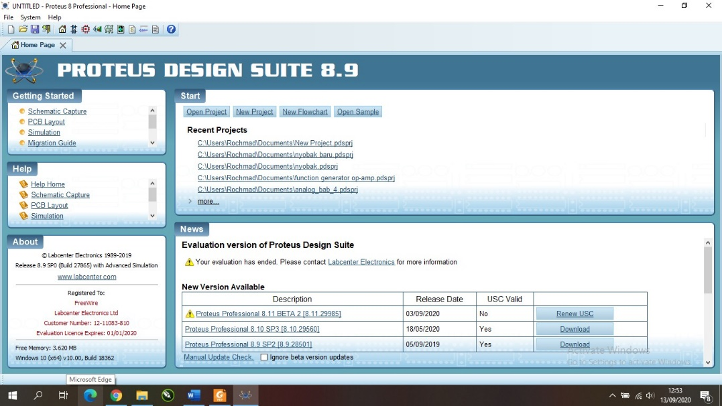

Gambar Tampilan Proteus Profesional 8.9

Proteus versi merupakan perbaikan dari versi sebelumnya dan tidak mengubah dari fungsinya sehingga tetap mudah dalam penggunaannya. Pada tampilan ini pengguna diharapkan untuk membuat projek terlebih dahulu dengan cara masuk menu File + New Project ( CTRL + N ) sehingga akan muncul Langkah-langkah sebagai berikut :

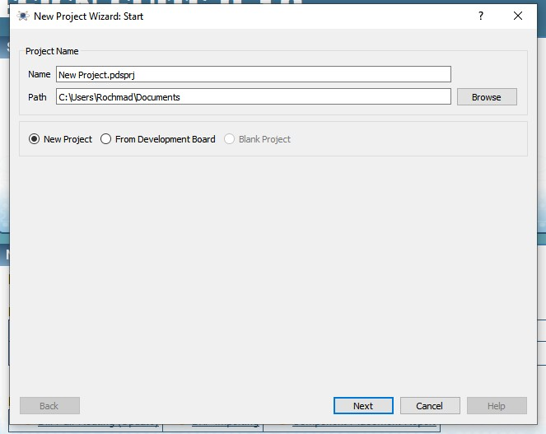

Gambar Langkah 1 New Project Wizard Start

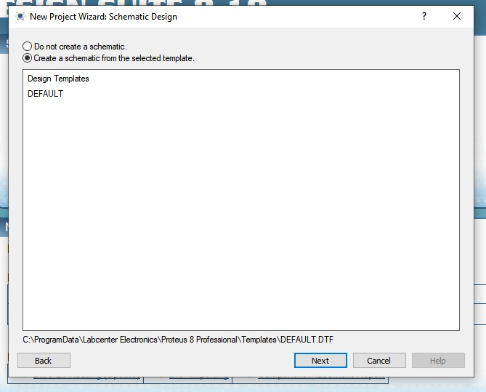

Gambar Langkah 2 New Project Wizard Schematic Design

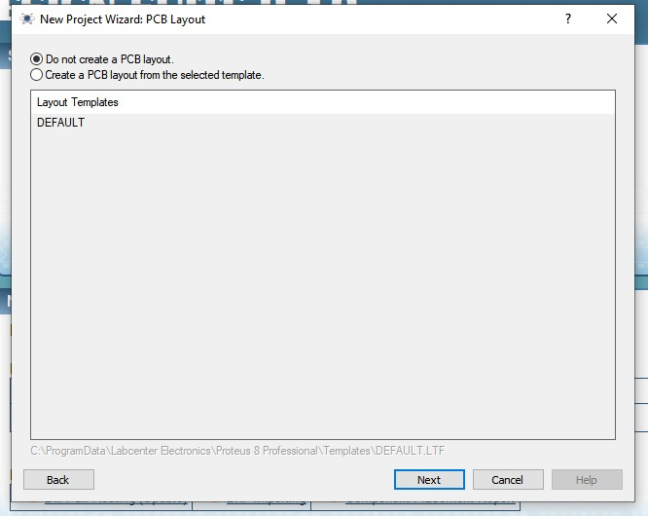

Gambar Langkah 3 New Project Wizard PCB Layout

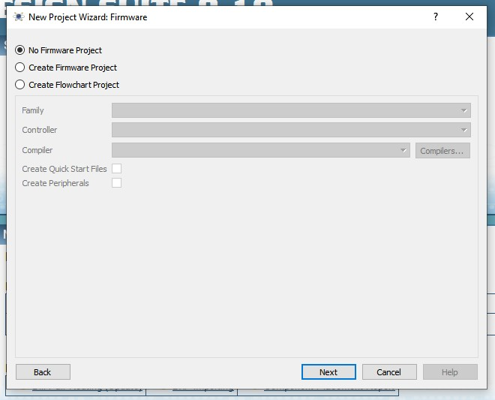

Gambar Langkah 4 New Project Wizard Firmware

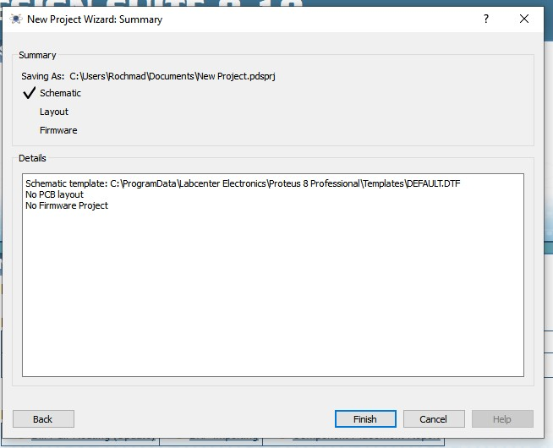

Gambar Langkah 5 New Project Wizard Summary

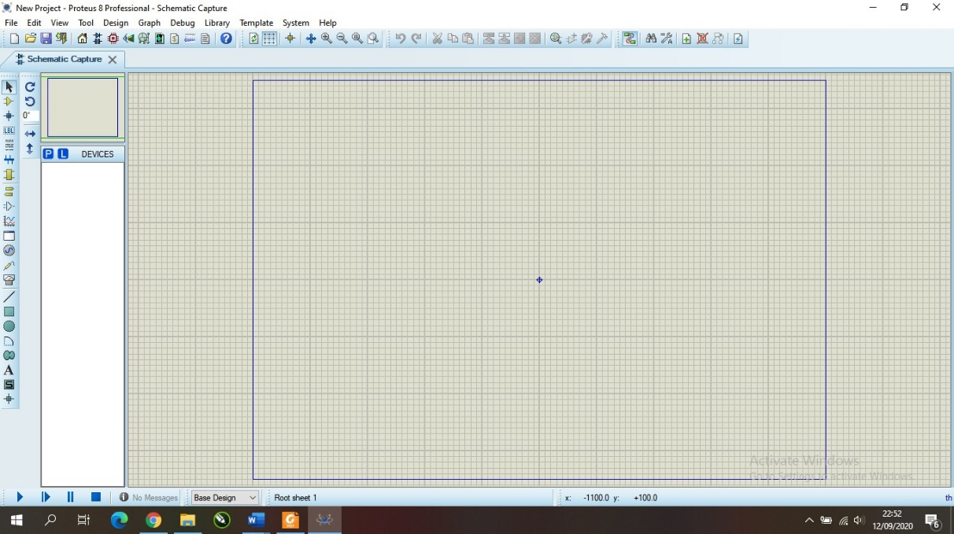

Gambar Tampilan Project Simulasi ISIS Proteus

Pada gambar langkah-langkah diatas digunakan untuk membuat project awal dalam membuat simulasi rangkaian yang ingin diuji. Setelah pembuatan project selesai maka yang perlu diperhatikan  kegunaan pada menu bar yang dijelaskan pada gambar dibawah ini :

Selection Mode : untuk memiliki komponen yang akan dipakai

Component Mode : Masuk ke Library komponen

Terminal Mode : digunakan untuk terminal pada rangkaian (VCC, gnd, input, output)

Generator Mode : Memilih pembangkit pulsa

Virtual Instrument Mode : Memakai alat ukur yang dibutuhkan



Memutar searah jarum jam

Memutar berlawaan arah jarum jam

X Mirror

Y Mirror

Gambar beserta keterangan diatas merupakan bagian-bagian yang biasanya selalu terpakai jika digunakan untuk membuat simulasi suatu rangkaian. Sedangkan pada gambar dibawah ini banyak digunakan untuk melihat layer atau memindahkan posisi jika dalam posisi zoom dan melihat component list yang dipakai.

Tampilan untuk seluruh layer dari skematik

Pick From Library : digunakan untuk mengambil komponen pada library yang telah disediakan dan dimasukkan kedalam component list

Component List

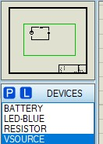

# BAB I

**VOLTAGE FOLLOWER**

**1.1 Tujuan**

Tujuan dari percobaan ini adalah untuk menguji operasi pengikut tegangan dengan menggunakan OP-AMP 741/081

**1.2 Pendahuluan**

Op-Amp *Voltage Follower* (atau dikenal juga sebagai *Unity-gain Amplifier* atau *Buffer Amplifier*) adalah rangkaian Op-Amp yang memiliki penguatan atau gain (A) tegangan sebesar 1x. Dengan kata lain, Op-Amp tidak memberikan amplifikasi ataupun atenuasi terhadap sinyal inputnya. Yang

artinya keluaran dari Op-Amp sama dengan masukannya.

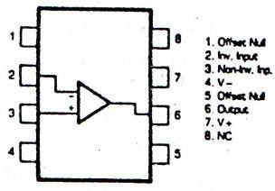

**Gambar 1.1** Op-Amp 741

**1.3 Langkah Percobaan**

* Membuat project baru dengan nama “Bab 1 Voltage Vollower” sesuai dengan materi pendahuluan di atas.
* Setelah selesai membuat proct baru dan berada pada tampilan simulasi
* Selanjutnya silahkan memilih Component Mode – Pick From Library
* Maka akan muncul seperti gambar silahkan isi keywords dengan mengetik “741” yaitu komponen op-amp LM741.
* Jika benar maka akan muncul komponen pada component list

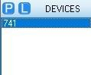

**Gambar 1.2** komponen list bab 1

* Selanjutnya buat lah rangkaian seperti gambar di bawah ini

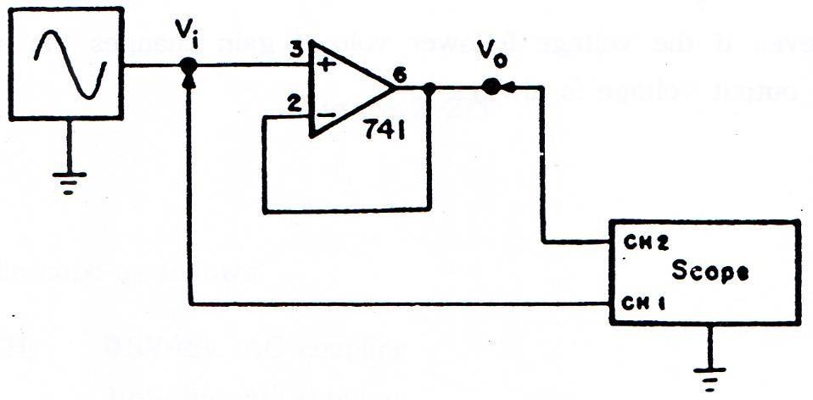

**Gambar 1.3** Rangkaian Voltage Follower

* Untuk penambahan alat ukur measurement berada dalam “virtual instrument mode” pilih oscilloscope & signal generator.
* Jika telah selesai untuk merangkai maka akan seperti gambar dibawah ini

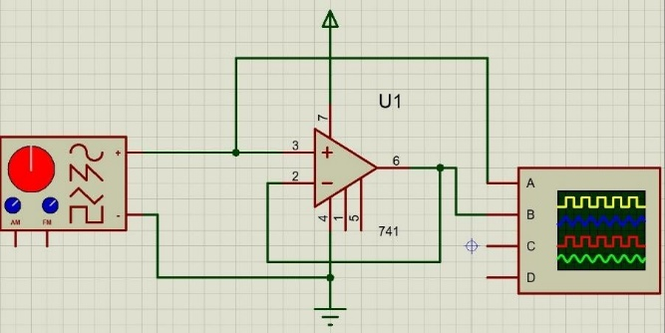

**Gambar 1.4** SkematikRangkaian Voltage Follower

* Setelah selesai merangkai sesuai gambar diatas dapat langsung menjalankan proses simulasi untuk mengetahui hasilnya dengan cara pilih tombol “Run the Simulation”  terletak kiri bawah.
* Untuk mengganti nilai dari komponen dapat dengan meng-klik 2 pada gambar komponen tersebut.
* Atur Digital Osiloscope dengan mengatur CH1 dan CH2 = 1 V/div dan sesuaikan T/div sehingga membentuk gelombang yang diharapkan
* Sesuaikan Output VSM signal generator sehingga tegangan P-P menjadi 4,5 V dan atur nilai frekuensi sebesar 400Hz
* Ulangi percobaan sesuai dengan data yang diinginkan.

### ***\*1.4 Data Hasil Percobaan***

### 

### *\*****1.5 Analisa Data***

### 

*\*****1.6 Kesimpula***n

**BAB 2**

**NON–INVERTING AMPLIFIER**

### **2.1 Tujuan**

Tujuan dari percobaan ini adalah untuk menguji operasi penguat non – pembalik dengan menggunakan Op-Amp 741/081

### **2.2 Dasar Teori**

Op-Amp Non-Inverting Amplifier adalah rangkaian Op-Amp yang bekerja sebagai penguat-tegangan pada tegangan-input-positif (V+). Pada rangkaian ini hasil penguatan yang ada di tegangan-output Op-Amp akan sefase (0°) dari tegangan-input-nya, atau dengan kata lain, jika input berupa tegangan positif, maka output akan berupa tegangan positif pula, dan begitupun pada tegangan input negatif.

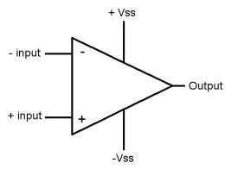

**Gambar 2.1** Pin-pin Op-Amp.

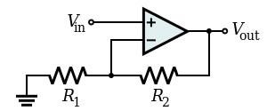

**Gambar 2.2** Rangkaian Op-Amp *Non-Inverting Amplifier*.

**Rumus dasar :**

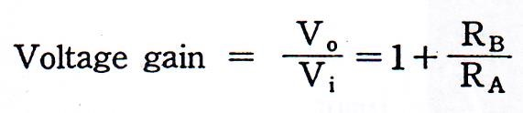

### **Langkah Percobaan**

* Membuat project baru dengan nama “Bab 2 Non–Inverting Amplifier” sesuai dengan materi pendahuluan di atas
* Setelah selesai membuat proct baru dan berada pada tampilan simulasi silanjutnya silahkan memilih Component Mode – Pick From Library
* Maka akan muncul seperti gambar silahkan isi keywords dengan mengetik “741” yaitu komponen op-amp LM741 & komponen RES untuk resistor.
* Jika benar maka akan muncul komponen pada component list

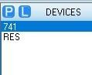

**Gambar 2.3** komponen list bab 2

* Selanjutnya buat lah rangkaian seperti gambar di bawah ini

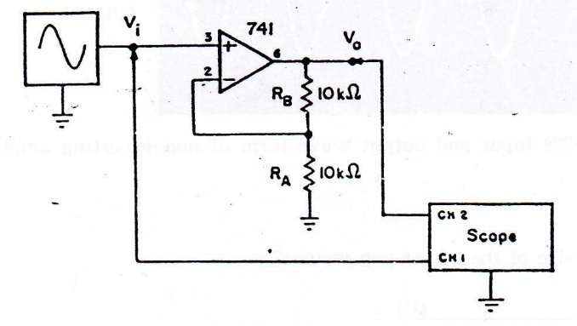

**Gambar 2.4** Rangkaian Non–Inverting Amplifier

* Untuk penambahan alat ukur measurement berada dalam “virtual instrument mode” pilih oscilloscope & signal generator.
* Jika telah selesai untuk merangkai maka akan seperti gambar dibawah ini

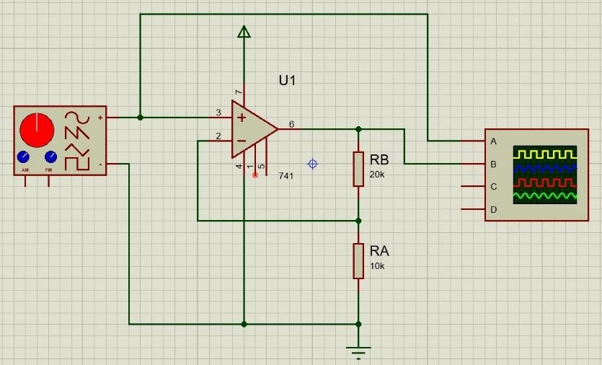

**Gambar 2.5** SkematikRangkaian Non- Inverting Amplifier

* Setelah selesai merangkai sesuai gambar diatas dapat langsung
* menjalankan proses simulasi untuk mengetahui hasilnya dengan cara pilih tombol “Run the Simulation”  terletak kiri bawah.
* Untuk mengganti nilai dari komponen dapat dengan meng-klik 2 pada gambar komponen tersebut.
* Atur Digital Osiloscope dengan mengatur CH1 dan CH2 = 1 V/div dan sesuaikan T/div sehingga membentuk gelombang yang diharapkan
* Sesuaikan Output VSM signal generator sehingga tegangan P-P menjadi 1,5 V dan atur nilai frekuensi sebesar 400Hz
* Ulangi percobaan sesuai dengan data yang diinginkan.

**\***

# BAB 3

**INVERTING AMPLIFIER**

### **3.1 Tujuan**

Tujuan dari percobaan ini adalah untuk menguji operasi penguat pembalik, dengan mengunakan op-amp 741/081

### **3.2 Dasar Teori**

Op-Amp *Inverting Amplifier* adalah rangkaian Op-Amp yang bekerja sebagai penguattegangan-pembalik pada tegangan-input-negatif (V–). Maksud dari pembalik adalah bahwa hasil penguatan yang ada di tegangan-output Op-Amp akan berbeda fase 180° dari tegangan-input-nya, atau dengan kata lain, jika input berupa tegangan positif, maka output akan berupa tegangan negatif, dan sebaliknya.

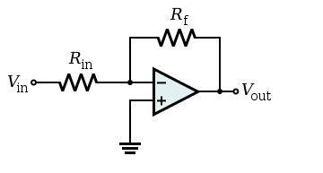

**Gambar 3.1** Rangkaian Dasar Inverting Amplifier

Rumus Dasar :

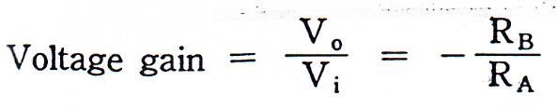

### **3.3 Langkah Percobaan**

* Membuat project baru dengan nama “Bab 3 Inverting Amplifier” sesuai dengan materi pendahuluan di atas
* Setelah selesai membuat proct baru dan berada pada tampilan simulasi selanjutnya silahkan memilih Component Mode – Pick From Library
* Maka akan muncul seperti gambar silahkan isi keywords dengan mengetik “741” yaitu komponen op-amp LM741 & RES untuk resistor
* Jika benar maka akan muncul komponen pada component list



**Gambar 3.2** komponen list bab 3

* Selanjutnya buat lah rangkaian seperti gambar di bawah ini

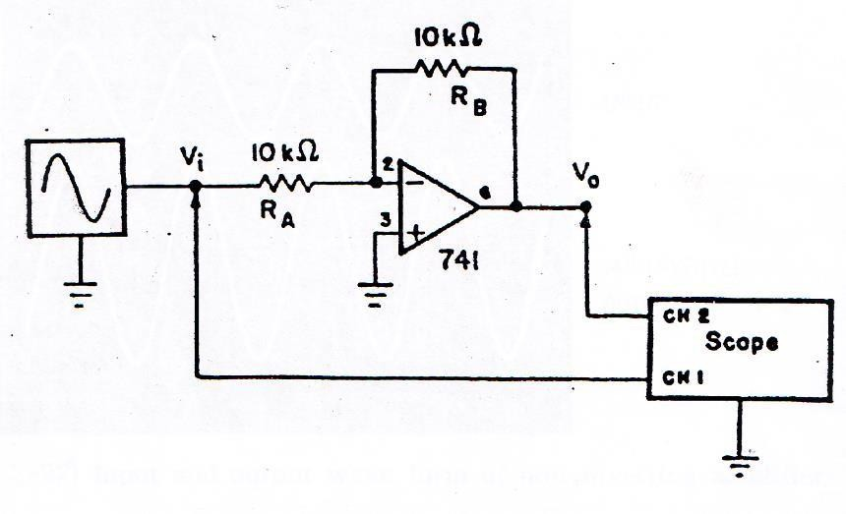

**Gambar 3.3** Rangkaian Inverting Amplifier

* Untuk penambahan alat ukur measurement berada dalam “virtual instrument mode” pilih oscilloscope & signal generator.
* Jika telah selesai untuk merangkai maka akan seperti gambar dibawah ini

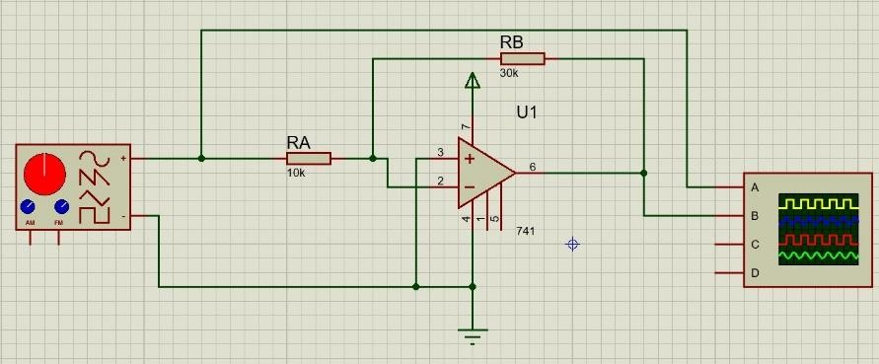

**Gambar 3.4** SkematikRangkaian Inverting Amplifier

* Setelah selesai merangkai sesuai gambar diatas dapat langsung menjalankan proses simulasi untuk mengetahui hasilnya dengan cara pilih tombol “Run the Simulation”  terletak kiri bawah.
* Untuk mengganti nilai dari komponen dapat dengan meng-klik 2 pada gambar komponen tersebut.
* Atur Digital Osiloscope dengan mengatur CH1 dan CH2 = 1 V/div dan sesuaikan T/div sehingga membentuk gelombang yang diharapkan
* Sesuaikan Output VSM signal generator sehingga tegangan P-P menjadi 1 V dan atur nilai frekuensi sebesar 500Hz
* Ulangi percobaan sesuai dengan data yang diinginkan.

**\***

# BAB 4

**DIFFERENTIATOR**

### **4.1 Tujuan**

Tujuan dari percobaan ini adalah untuk menguji desain dan operasi dari dirrerentiator Op-Amp, dengan menggunakan Op-Amp 741/081.

### **4.2 Dasar Teori**

Differentiator Op-Amp adalah sama dengan amplifier pembalik dasar, kecuali kondensor elemen input. Gambar 5.1 memperlihatkan rangkaian differensiator atau penguat differensiasi. Seperti namanya, implikasi dari rangkaian tersebut adalah membentuk operasi matematik dari diferensiasi, yaitu bentuk gelombang output merupakan derivative (turunan) dari bentuk gelombang input. Rangkaian differensiator dapat dibentuk dari suatu penguat inverting dasar dengan mengganti resistor input R1 dengan kapasitor C1.

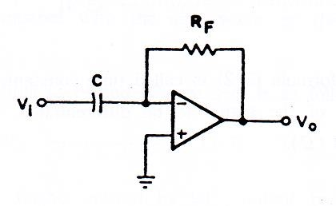

**Gambar 4.1** Rangkaian Dasar Differensiator

**Rumus Dasar :**

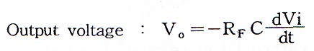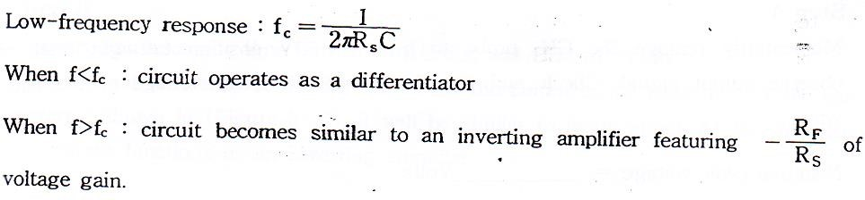

**4.4 Langkah Percobaan**

* Membuat project baru dengan nama “Bab 4 Differentiator” sesuai dengan materi pendahuluan di atas
* Setelah selesai membuat proct baru dan berada pada tampilan simulasi selanjutnya silahkan memilih Component Mode – Pick From Library
* Maka akan muncul seperti gambar silahkan isi keywords dengan mengetik 741, CAP, RES
* Jika benar maka akan muncul komponen pada component list

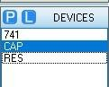

**Gambar 4.2** komponen list bab 4

* Selanjutnya buat lah rangkaian seperti gambar di bawah ini

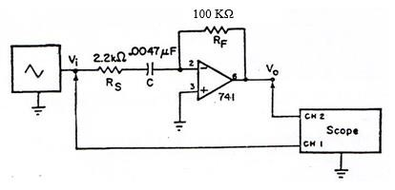

**Gambar 4.3** Rangkaian Differentiator

* Untuk penambahan alat ukur measurement berada dalam “virtual instrument mode” pilih oscilloscope & signal generator.
* Jika telah selesai untuk merangkai maka akan seperti gambar dibawah ini

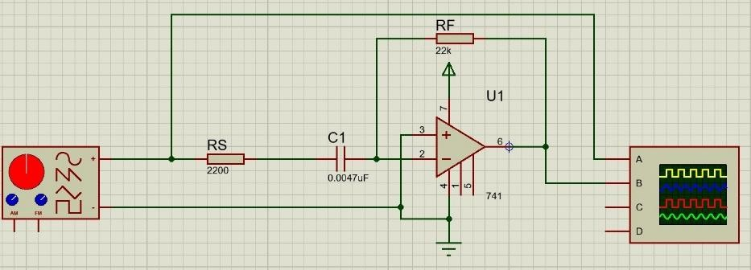

**Gambar 4.4** Skematik Rangkaian Differentiator

* Setelah selesai merangkai sesuai gambar diatas dapat langsung menjalankan proses simulasi untuk mengetahui hasilnya dengan cara pilih tombol “Run the Simulation”  terletak kiri bawah.
* Untuk mengganti nilai dari komponen dapat dengan meng-klik 2 pada gambar komponen tersebut.
* Atur Digital Osiloscope dengan mengatur CH1 dan CH2 = 1 V/div dan sesuaikan T/div sehingga membentuk gelombang yang diharapkan
* Sesuaikan Output VSM signal generator sehingga tegangan P-P menjadi 4,5 V dan atur nilai frekuensi sebesar 500Hz
* Ulangi percobaan sesuai dengan data yang diinginkan.

**\***

# BAB 5

**INTEGRATOR**

### **5.1 Tujuan**

Tujuan Percobaan ini adalah untuk untuk menguji desain dan operasi Op-Amp Integrator dengan menggunakan Op-Amp 741/081.

### **5.2 Dasar Teori**

Suatu rangkaian yang menghasilkan output bentuk gelombang tegangan yang merupakan jumlahan (*integral*) dari bentuk gelombang tegangan input disebut dengan *integrator* atau penguat integrasi, seperti diperlihatkan pada gambar 6.1.

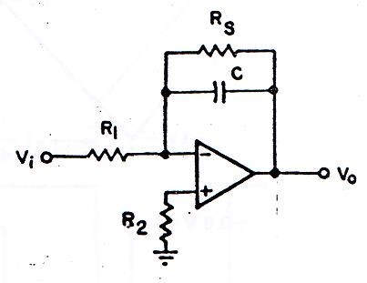

**Gambar 5.1** Rangkaian Dasar Integrator

**Rumus Dasar :**

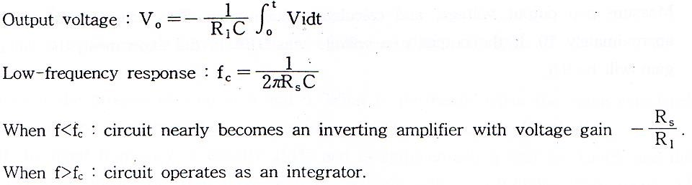

### **5.3 Langkah Percobaan**

✓ Membuat project baru dengan nama “Bab 5 Integrator” sesuai dengan materi pendahuluan di atas

✓ Setelah selesai membuat proct baru dan berada pada tampilan simulasi silanjutnya silahkan memilih Component Mode – Pick From Library

✓ Maka akan muncul seperti gambar silahkan isi keywords dengan mengetik

741, CAP, RES

✓ Jika benar maka akan muncul komponen pada component list



Gambar 5.2 komponen list bab 5

✓ Selanjutnya buat lah rangkaian seperti gambar di bawah ini

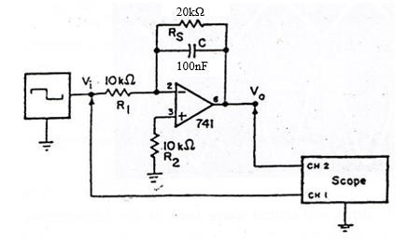

**Gambar 5.3** Rangkaian Integrator

✓ Untuk penambahan alat ukur measurement berada dalam “virtual instrument mode” pilih oscilloscope & signal generator.

✓ Jika telah selesai untuk merangkai maka akan seperti gambar dibawah ini.

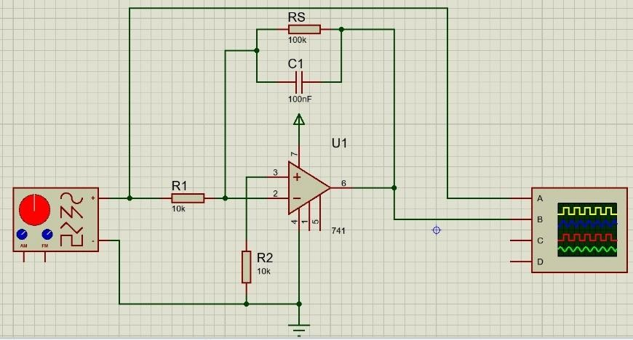

✓ Setelah selesai merangkai sesuai gambar diatas dapat langsung

menjalankan proses simulasi untuk mengetahui hasilnya dengan cara pilih tombol “Run the Simulation”  terletak kiri bawah.

✓ Untuk mengganti nilai dari komponen dapat dengan meng-klik 2 pada

gambar komponen tersebut.

✓ Atur Digital Osiloscope dengan mengatur CH1 dan CH2 = 1 V/div dan sesuaikan T/div sehingga membentuk gelombang yang diharapkan

✓ Sesuaikan Output VSM signal generator sehingga tegangan P-P menjadi 11 V dan atur nilai frekuensi sebesar 500Hz

✓ Ulangi percobaan sesuai dengan data yang diinginkan.

*

# BAB 6

**LOW PASS FILTER**

### **6.1 Tujuan**

Tujuan Percobaan ini adalah untuk untuk menguji desain dan operasi Op-Amp Low Pass Filter dengan menggunakan Op-Amp 741/081.

### **6.2 Dasar Teori**

Low Pass Filter adalah suatu filter yang dapat melewatkan frekuensi dibawah frekuensi tertentu (frekuensi cut-off = fc ), sedangkan frekuensi – frekuensi diatas fc akan diredam.

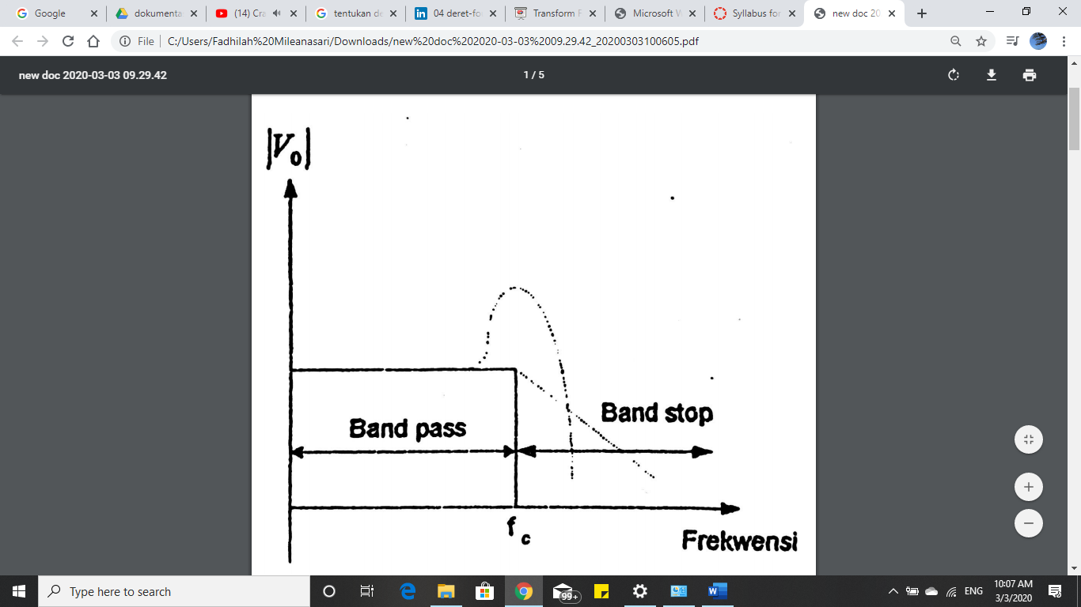

**Gambar 7.1** Respon frekuensi untuk Low Pass Filter

**Rumus Dasar :**

Frekuensi cut-off : fc =

Gain = 1 + $\frac{\text{R}\text{A}}{\text{R}\text{B}}$

Amplitude Response = 20 $\log_{10}({\frac{\text{Gain}}{{[1+{\left({\text{f}}/{\text{f}\text{c}}\right)}^{4}]}^{\frac{1}{2}}}}$) = 20 $\log{\frac{\text{Vout}}{\text{Vin}}}$

### **6.3 Langkah Percobaan**

✓ Membuat project baru dengan nama “Bab 6 Low Pass Filter” sesuai dengan materi pendahuluan di atas

✓ Setelah selesai membuat proct baru dan berada pada tampilan simulasi silanjutnya silahkan memilih Component Mode – Pick From Library

✓ Maka akan muncul seperti gambar silahkan isi keywords dengan mengetik 741, CAP, RES

✓ Jika benar maka akan muncul komponen pada component list



Gambar 6.1 komponen list bab 6

✓ Selanjutnya buat lah rangkaian seperti gambar di bawah ini

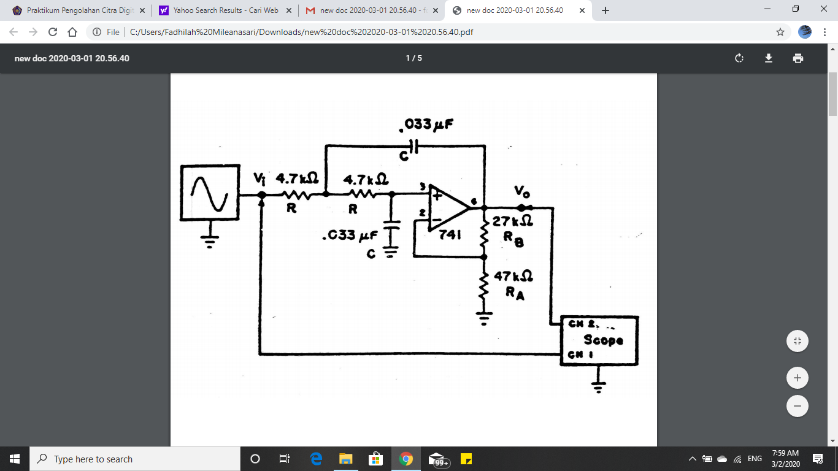

##### **Gambar 6.2** Rangkaian Low Pass Filter

✓ Untuk penambahan alat ukur measurement berada dalam “virtual instrument mode” pilih oscilloscope & signal generator.

✓ Jika telah selesai untuk merangkai maka akan seperti gambar dibawah ini

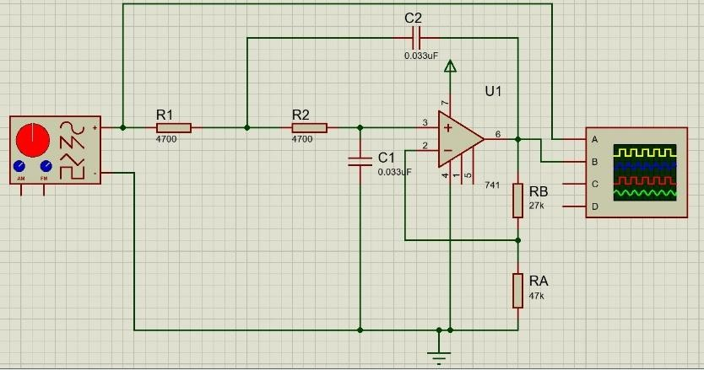

✓ Setelah selesai merangkai sesuai gambar diatas dapat langsung menjalankan proses simulasi untuk mengetahui hasilnya dengan cara pilih tombol “Run the Simulation”  terletak kiri bawah.

✓ Untuk mengganti nilai dari komponen dapat dengan meng-klik 2 pada gambar komponen tersebut.

✓ Atur Digital Osiloscope dengan mengatur CH1 dan CH2 = 1 V/div dan sesuaikan T/div sehingga membentuk gelombang yang diharapkan

✓ Sesuaikan Output VSM signal generator sehingga tegangan P-P menjadi 2 V dan atur nilai frekuensi sebesar 200Hz

✓ Ulangi percobaan sesuai dengan data yang diinginkan.

*

# BAB 7

**BAND PASS FILTER**

### **7.1 Tujuan**

Tujuan Percobaan ini adalah untuk untuk menguji desain dan operasi Op-Amp Band Pass Filter dengan menggunakan Op-Amp 741/081.

### **7.2 Dasar Teori**

Band Pass filter adalah sebuah rangkaian yang dirancang untuk hanya melewatkan suatu pita frekuensi tertentu dan memperlemah semua frekuensi diluar pita tersebut. Jenis filter ini mempunyai tegangan output max = Vmax dan gain tegangan max = Ar pada satu frekuensi yang disebut frekuensi resonansi (fr). Frekuensi diatas fr disebut frekuensi cut-off atas (fH) dan frekuensi dibawah fr disebut frekuensi cut-off bawah (fL). Pita frekuensi antara fH dan fL disebut bandwith (B).

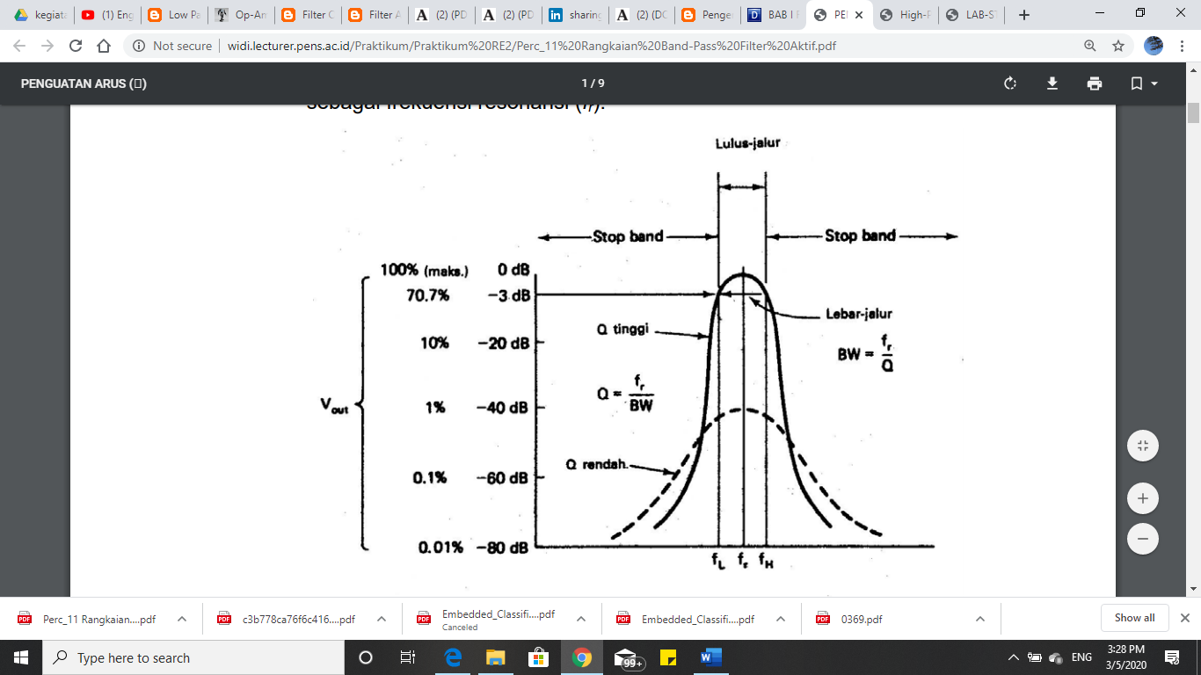

**Gambar 7.1** Respon frekuensi Band Pass Filter

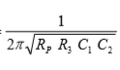**Rumus Dasar :**

Frekuensi cut-off : fc =

Gain = $\frac{\text{R}\text{3}}{\text{2R}\text{1}}$

Amplitude Response = 20 $\log_{10}({\frac{\text{Gain}}{{[1+{\left({\text{f}}/{\text{f}\text{c}}\right)}^{4}]}^{\frac{1}{2}}}}$) = 20



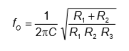

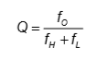

fl = fr +

fh = fr -

### **7.3 Langkah Percobaan**

✓ Membuat project baru dengan nama “Bab 7 Band Pass Filter” sesuai dengan materi pendahuluan di atas

✓ Setelah selesai membuat proct baru dan berada pada tampilan simulasi selanjutnya silahkan memilih Component Mode – Pick From Library

✓ Maka akan muncul seperti gambar silahkan isi keywords dengan mengetik 741, CAP, RES

✓ Jika benar maka akan muncul komponen pada component list



Gambar 7.2 komponen list bab 7

✓ Selanjutnya buat lah rangkaian seperti gambar di bawah ini

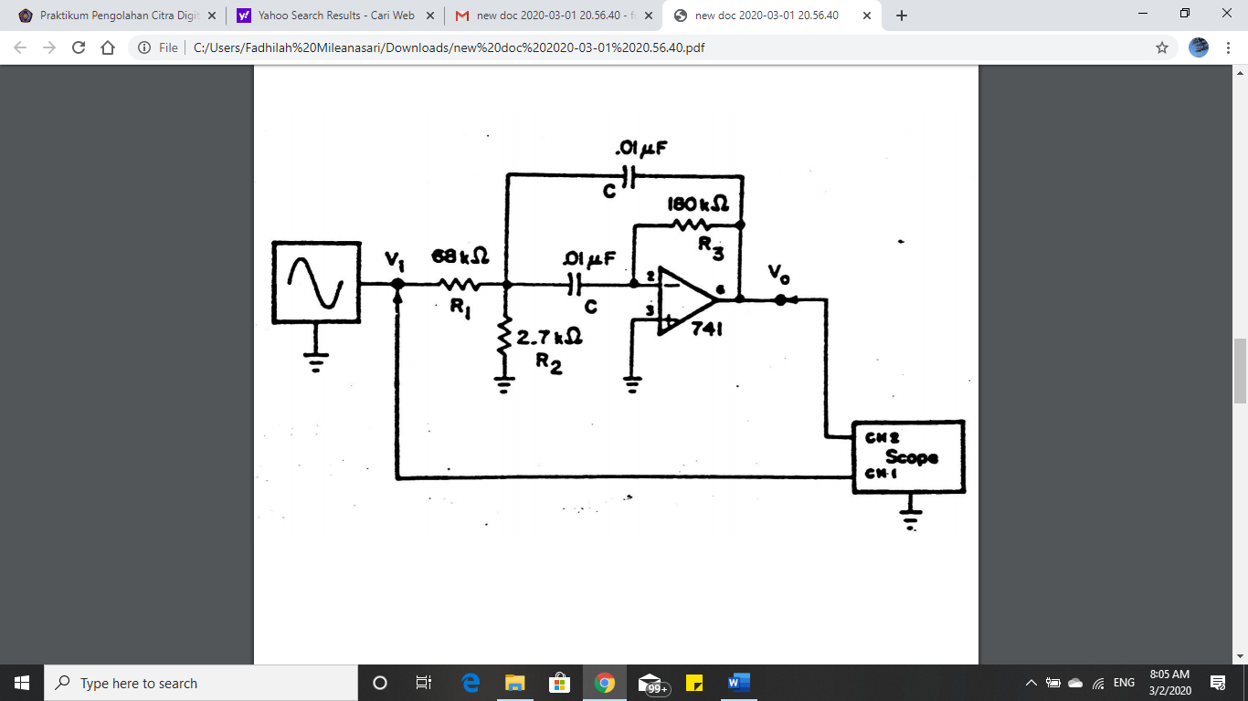

**Gambar 7.3** Rangkaian Band Pass Filter

✓ Untuk penambahan alat ukur measurement berada dalam “virtual instrument mode” pilih oscilloscope & signal generator.

✓ Jika telah selesai untuk merangkai maka akan seperti gambar dibawah ini

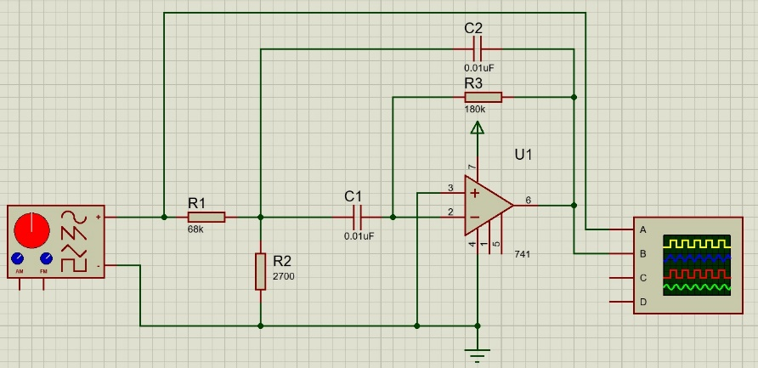

✓ Setelah selesai merangkai sesuai gambar diatas dapat langsung menjalankan proses simulasi untuk mengetahui hasilnya dengan cara pilih tombol “Run the Simulation”  terletak kiri bawah.

✓ Untuk mengganti nilai dari komponen dapat dengan meng-klik 2 pada gambar komponen tersebut.

✓ Atur Digital Osiloscope dengan mengatur CH1 dan CH2 = 1 V/div dan sesuaikan T/div sehingga membentuk gelombang yang diharapkan

✓ Sesuaikan Output VSM signal generator sehingga tegangan P-P menjadi 2 V dan atur nilai frekuensi sebesar 500Hz

✓ Ulangi percobaan sesuai dengan data yang diinginkan.

*

# BAB 8

**HIGH PASS FILTER**

### **8.1 Tujuan**

Tujuan Percobaan ini adalah untuk untuk menguji desain dan operasi Op-Amp High Pass Filter dengan menggunakan Op-Amp 741/081.

### **8.2 Dasar Teori**

High Pass Filter akan meredam frekuensi – frekuensi dibawah frekuensi tertentu ωc atau fc. Jadi fungsi High pass filter berlawanan dengan fungsi Low pass filter.

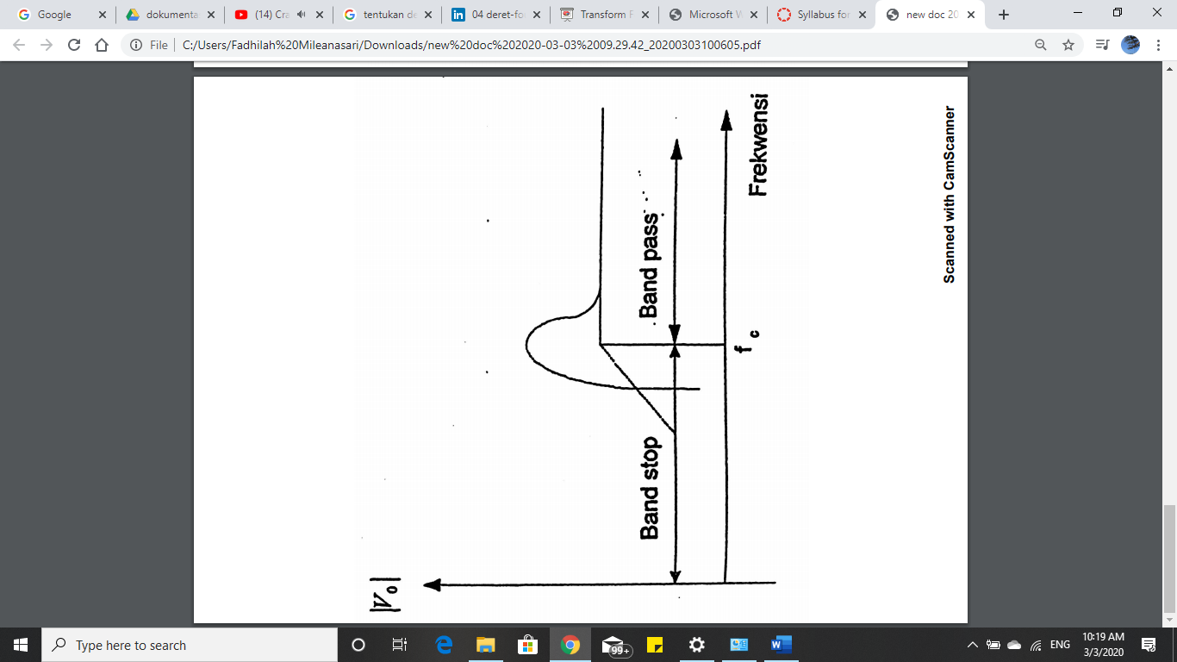

**Gambar 8.1** Respon frekuensi untuk High Pass Filter

**Rumus Dasar :**

Frekuensi cut-off : fc =

Gain = 1 + $\frac{\text{R}\text{A}}{\text{R}\text{B}}$

Amplitude Response = 20 $\log_{10}({\frac{\text{Gain}}{{[1+{\left({\text{f}}/{\text{f}\text{c}}\right)}^{4}]}^{\frac{1}{2}}}}$) = 20 $\log{\frac{\text{Vout}}{\text{Vin}}}$

**8.3 Langkah Percobaan**

✓ Membuat project baru dengan nama “Bab 8 High Pass Filter” sesuai dengan materi pendahuluan di atas

✓ Setelah selesai membuat proct baru dan berada pada tampilan simulasi selanjutnya silahkan memilih Component Mode – Pick From Library.

✓ Maka akan muncul seperti gambar silahkan isi keywords dengan mengetik 741, CAP, RES

✓ Jika benar maka akan muncul komponen pada component list



Gambar 8.2 komponen list bab 8

✓ Selanjutnya buatlah rangkaian seperti gambar di bawah ini

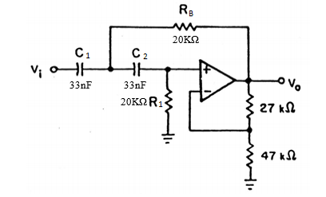

**Gambar 8.3** Rangkaian High Pass Filter

✓ Untuk penambahan alat ukur measurement berada dalam “virtual instrument mode” pilih oscilloscope & signal generator.

✓ Jika telah selesai untuk merangkai maka akan seperti gambar dibawah ini

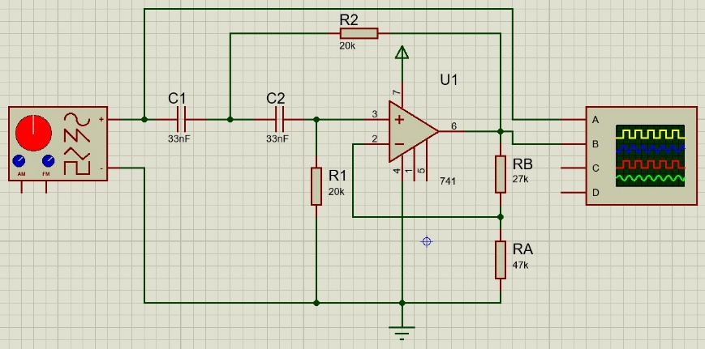

✓ Setelah selesai merangkai sesuai gambar diatas dapat langsung menjalankan proses simulasi untuk mengetahui hasilnya dengan cara pilih tombol “Run the Simulation”  terletak kiri bawah.

✓ Untuk mengganti nilai dari komponen dapat dengan meng-klik 2 pada gambar komponen tersebut.

✓ Atur Digital Osiloscope dengan mengatur CH1 dan CH2 = 1 V/div dan sesuaikan T/div sehingga membentuk gelombang yang diharapkan

✓ Sesuaikan Output VSM signal generator sehingga tegangan P-P menjadi 2,5 V dan atur nilai frekuensi sebesar 100Hz

✓ Ulangi percobaan sesuai dengan data yang diinginkan.

*

**PENUTUP**

**DAFTAR PUSTAKA**

**LAMPIRAN**

**FAKULTAS TEKNIK**

**LABORATORIUM ELEKTRO**

**UNIVERSITAS MUHAMMADIYAH MALANG**

**LEMBAR ASISTENSI**

**ELEKTRONIKA ANALOG**

**Judul percobaan : Voltage Follower**

**Nama Praktikan :**

**NIM :**

**Tanggal Pelaksanaan :**

**Asisten Pembimbing :**

**Tanda Tangan :**

**Tanggal :**

**Instruktur :**

**Tanda Tangan :**

**Tanggal :**

**Disetujui Kord. Praktikum :**

**Tanda Tangan :**

**Tanggal :**

**FAKULTAS TEKNIK**

**LABORATORIUM ELEKTRO**

**UNIVERSITAS MUHAMMADIYAH MALANG**

**LEMBAR ASISTENSI**

**ELEKTRONIKA ANALOG**

**Judul percobaan : Non-Inverting Amplifier**

**Nama Praktikan :**

**NIM :**

**Tanggal Pelaksanaan :**

**Asisten Pembimbing :**

**Tanda Tangan :**

**Tanggal :**

**Instruktur :**

**Tanda Tangan :**

**Tanggal :**

**Disetujui Kord. Praktikum :**

**Tanda Tangan :**

**Tanggal :**

**FAKULTAS TEKNIK**

**LABORATORIUM ELEKTRO**

**UNIVERSITAS MUHAMMADIYAH MALANG**

**LEMBAR ASISTENSI**

**ELEKTRONIKA ANALOG**

**Judul percobaan : Inverting Amplifier**

**Nama Praktikan :**

**NIM :**

**Tanggal Pelaksanaan :**

**Asisten Pembimbing :**

**Tanda Tangan :**

**Tanggal :**

**Instruktur :**

**Tanda Tangan :**

**Tanggal :**

**Disetujui Kord. Praktikum :**

**Tanda Tangan :**

**Tanggal :**

**FAKULTAS TEKNIK**

**LABORATORIUM ELEKTRO**

**UNIVERSITAS MUHAMMADIYAH MALANG**

**LEMBAR ASISTENSI**

**ELEKTRONIKA ANALOG**

**Judul percobaan : Summing Amplifier**

**Nama Praktikan :**

**NIM :**

**Tanggal Pelaksanaan :**

**Asisten Pembimbing :**

**Tanda Tangan :**

**Tanggal :**

**Instruktur :**

**Tanda Tangan :**

**Tanggal :**

**Disetujui Kord. Praktikum :**

**Tanda Tangan :**

**Tanggal :**

**FAKULTAS TEKNIK**

**LABORATORIUM ELEKTRO**

**UNIVERSITAS MUHAMMADIYAH MALANG**

**LEMBAR ASISTENSI**

**ELEKTRONIKA ANALOG**

**Judul percobaan : Differentiator**

**Nama Praktikan :**

**NIM :**

**Tanggal Pelaksanaan :**

**Asisten Pembimbing :**

**Tanda Tangan :**

**Tanggal :**

**Instruktur :**

**Tanda Tangan :**

**Tanggal :**

**Disetujui Kord. Praktikum :**

**Tanda Tangan :**

**Tanggal :**

**FAKULTAS TEKNIK**

**LABORATORIUM ELEKTRO**

**UNIVERSITAS MUHAMMADIYAH MALANG**

**LEMBAR ASISTENSI**

**ELEKTRONIKA ANALOG**

**Judul percobaan : Intergator**

**Nama Praktikan :**

**NIM :**

**Tanggal Pelaksanaan :**

**Asisten Pembimbing :**

**Tanda Tangan :**

**Tanggal :**

**Instruktur :**

**Tanda Tangan :**

**Tanggal :**

**Disetujui Kord. Praktikum :**

**Tanda Tangan :**

**Tanggal :**

**FAKULTAS TEKNIK**

**LABORATORIUM ELEKTRO**

**UNIVERSITAS MUHAMMADIYAH MALANG**

**LEMBAR ASISTENSI**

**ELEKTRONIKA ANALOG**

**Judul percobaan : Low Pass Filter**

**Nama Praktikan :**

**NIM :**

**Tanggal Pelaksanaan :**

**Asisten Pembimbing :**

**Tanda Tangan :**

**Tanggal :**

**Instruktur :**

**Tanda Tangan :**

**Tanggal :**

**Disetujui Kord. Praktikum :**

**Tanda Tangan :**

**Tanggal :**

**FAKULTAS TEKNIK**

**LABORATORIUM ELEKTRO**

**UNIVERSITAS MUHAMMADIYAH MALANG**

**LEMBAR ASISTENSI**

**ELEKTRONIKA ANALOG**

**Judul percobaan : High Pass Filter**

**Nama Praktikan :**

**NIM :**

**Tanggal Pelaksanaan :**

**Asisten Pembimbing :**

**Tanda Tangan :**

**Tanggal :**

**Instruktur :**

**Tanda Tangan :**

**Tanggal :**

**Disetujui Kord. Praktikum :**

**Tanda Tangan :**

**Tanggal :**